PS Softwareentwicklung und Projektmanagement

Konzeptbeschreibung

Team: 2
Aspir Ahmet: 1518066
Egger Daniel: 1518462
Grabher Sebastian: 1518792
Kaufmann Stefan: 1518064
Küppers Fabian: 0920258
Proseminargruppe: 1

Datum: 27.03.2017

Inhaltsverzeichnis
1 Systemüberblick 4
2 Use Cases 5
2.1 Akteure 5
2.1.1 Mitarbeiter 5
2.1.2 Eltern 5
2.1.3 Admin 5
2.1.4 Gast 5
2.2 Use Case Diagramm 6
2.3 Use Case “Verwaltung von Kindern” 7
2.4 Use Case “Zugriff auf den Tagesplan” 8
2.5 Use Case “Zugriff auf die Aufgabenverteilung” 9
2.6 Use Case “Kontaktliste anzeigen” 10
2.7 Use Case “Zugriff auf Audit-Log” 11
2.8 Use Case “E-Mail Benachrichtigung” 12
2.9 Use Case “Kind verwalten” 13
2.10 Use Case “Aufgabenliste ansehen” 14
2.11 Use Case “Anmeldung für E-Mail-Benachrichtigungen” 15
2.12 Use Case “Mitarbeiterverwaltung” 16
2.13 Use Case “Allgemeine Informationen” 17
3 Klassendiagramm 18
4 SW-Architektur 20
4.1 Komponentendiagramm 20
4.2 Beschreibung der ausgewählten Technologien 21
5 GUI Prototyp 22
5.1 Aufgabenplaner – Ansicht Eltern 22
5.2 Aufgabenplaner – Ansicht Mitarbeiter 23
5.3 Aufgabenplaner – Ansicht Mitarbeiter 24
5.4 Benutzerverwaltung 26
5.5 Tagesplaner 27
5.5.1 Ansicht Eltern 28
5.6 Kontaktliste 29
5.7 Kinderstammblatt 30
5.8 Hauptseite 31
6 Projektplan 32
6.1 Aufteilung der Verantwortlichkeiten im Team 32
6.1.1 Ahmet 32
6.1.2 Stefan 32
6.1.3 Daniel 33
6.1.4 Fabian 33
6.1.5 Sebastian 34
6.1.6 Optionale Aufgaben 34
6.2 Grober Zeitplan mit Meilensteinen 35
6.2.1 Meilenstein 1 35
6.2.2 Meilenstein 2 35
6.2.3 Meilenstein 3 35
6.2.4 Meilenstein 4 36
6.2.5 Meilenstein 5 36
6.2.6 Meilenstein 6 36

Systemüberblick
Das Ziel dieses Projektes ist es, in einem Team mit Hilfe moderner Technologien eine Verwaltungssoftware für eine Kinderkrippe zu entwerfen.
Das System, mit dem Namen „Wunderwuzis“ ist multiuserfähig und wird von verschiedenen Benutzern verwendet:
- ein Administrator (Hauptverwalter des Systems)
- Kinderkrippen-Personal (Verwaltung von internen Abläufen der Kinderkrippe)
- Eltern der zu betreuenden Kinder (sieht Informationen des/der zugehörigen Kindes/Kinder)
- Gast (sieht allgemeine Informationen und Details)
Folgende Funktionen werden durch das System realisiert:
- Benutzerverwaltung
- Kalender mit Detailansicht
- E-Mail-Benachrichtigungen
- Audit-Log welcher besondere Ereignisse erfasst

Use Cases

Akteure

Mitarbeiter
Der Mitarbeiter ist der Hauptakteur mit den meisten Funktionen in der Applikation. Er ist für die Registrierung von neuen Benutzern und die An- und Abmeldung von Kindern zuständig. Weiters verwaltet er die Stammdaten und Kontakte, hat Einsicht auf einen Tagesplan und ist für die Aufgabenverteilung zuständig. Zudem hat er Einsicht auf das automatisch generierte Audit-Log.

Eltern
Eltern können über die Web-Applikation verwalten, wann ihr Kind die Kinderkrippe besucht und die Stammdaten ihres Kindes bearbeiten. Außerdem besteht die Möglichkeit zusätzliche Bezugspersonen hinzufügen und ihr Kind für Mittagessen bis zu einem bestimmten Stichtag anzumelden. Über besondere Ereignisse werden die Eltern per E-Mail informiert. Diese Benachrichtigungen lassen sich auch deaktivieren.

Admin
Aus Sicherheitsgründen gibt es einen Admin der als einziger neue Mitarbeiter hinzufügen und entfernen kann.

Gast
Der Gast ist eine Person, die daran interessiert ist, den Service der Kinderkrippe in Anspruch zu nehmen, oder sich über die Kinderkrippe zu informieren. Da er keinen Account besitzt, hat er nur Zugriff auf allgemeine Informationen.

Use Case Diagramm
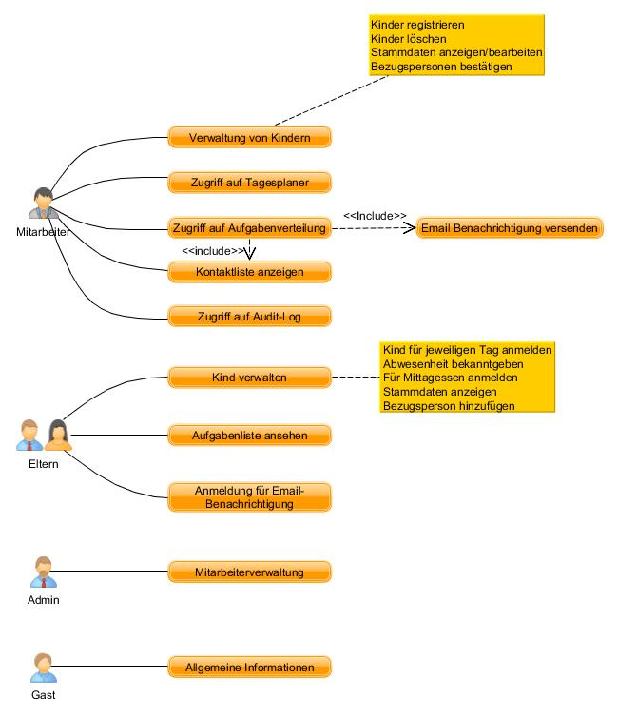Abbildung 2.1 Use-Case-Diagramm

Use Case “Verwaltung von Kindern”

Kurze Beschreibung
Ein Mitarbeiter will ein Kind registrieren, löschen oder dessen Stammdaten bearbeiten.

Auslöser
Der Mitarbeiter wechselt in die Kinderverwaltung.

Akteure
Mitarbeiter

Vorbedingungen
System bereit

Schritte
- Das System zeigt eine sortierbare Auflistung von Kindern.
- ENTWEDER Kind registrieren
- ODER Kind löschen
- ODER Stammdaten eines Kindes anzeigen/bearbeiten
- ODER Anfrage auf eine neue Bezugsperson bestätigen

Involvierte Klassen
Child, ChildDataSheet, PdfExprot, UserManagementEmployee, Registration

Use Case “Zugriff auf den Tagesplan”

Kurze Beschreibung
Ein Mitarbeiter will auf den Tagesplan zugreifen

Auslöser
Der Mitarbeiter wechselt auf den Tagesplan.

Akteure
Mitarbeiter

Vorbedingungen
System bereit

Schritte
- Das System zeigt den Tagesplan des aktuellen Tages an.
- Optional: Über den Kalender kann das Datum gewechselt werden.

Involvierte Klassen
Calender, PdfExport, DaySchedulerEmployee

Use Case “Zugriff auf die Aufgabenverteilung”

Kurze Beschreibung
Ein Mitarbeiter will auf die Aufgabenverteilung zugreifen.

Auslöser
Der Mitarbeiter wechselt auf die Aufgabenverteilung.

Akteure
Mitarbeiter

Vorbedingungen
System bereit

Schritte
- Das System stellt eine Liste der Aufgaben bereit.
- Der Mitarbeiter verteilt die Aufgaben manuell an die Eltern.
- Optional: Das System schickt eine E-Mail-Benachrichtigung an die Eltern und trägt die Aufgaben in die Aufgabenlisten der Eltern ein.
- Optional: Es wird die Kontaktliste angezeigt

Inkludierte Use Cases
2.7, 2.9

Involvierte Klassen
TaskScheduler, Parent

Use Case “Kontaktliste anzeigen”

Kurze Beschreibung
Ein Mitarbeiter will auf die Kontaktliste anzeigen.

Auslöser
Der Mitarbeiter wechselt auf die Kontaktliste.

Akteure
Mitarbeiter

Vorbedingungen
System bereit

Schritte
- Das System stellt eine Liste der aktiven Kontakte bereit.

Involvierte Klassen
ContactList, PdfExport

Use Case “Zugriff auf Audit-Log”

Kurze Beschreibung
Ein Mitarbeiter will auf den Audit-Log anzeigen.

Auslöser
Der Mitarbeiter wechselt auf den Audit-Log.

Akteure
Mitarbeiter

Vorbedingungen
System bereit

Schritte
- Das System zeigt den Audit Log an.

Involvierte Klassen
AuditLog, Employee

Use Case “E-Mail Benachrichtigung”

Kurze Beschreibung
Das System will eine E-Mail-Benachrichtigung versenden.

Auslöser
Eine Aufgabe wird verteilt
ODER: Ein Nutzer wird registriert

Akteure
Mitarbeiter

Vorbedingungen
System bereit
Eine Aufgabe wurde verteilt
ODER: Ein Nutzer wurde registriert

Schritte
- Das System sendet eine E-Mail-Benachrichtigung.

Involvierte Klassen
EmailService

Use Case “Kind verwalten”

Kurze Beschreibung
Ein Elternteil will sein Kind für bestimmte Tage in der Kinderkrippe anmelden, eine Abwesenheit bekannt geben, es zum Mittagessen anmelden, seine Stammdaten ansehen oder eine weitere Bezugsperson hinzufügen.

Auslöser
Elternteil wechselt auf die Kinderverwaltung.

Akteure
Eltern

Vorbedingungen
System bereit

Schritte
- Das System zeigt die Kinderverwaltung mit verschieden Optionen (Anmeldung, Abwesenheit, Mittagessen, Stammdaten, Bezugspersonen hinzufügen)
- Elternteil wählt einen Bereich aus.
- Elternteil gibt die Abwesenheit seines Kindes an einem oder mehreren Tagen bekannt.
- ODER: Der Elternteil meldet sein Kind für einen oder mehrere Tage zum Mittagessen an.
- ODER: Der Elternteil meldet sein Kind für einen oder mehrere Tage für die Kinderkrippe an.
- ODER: Die Stammdaten werden angezeigt und können vom Elternteil verändert werden.
- ODER: Der Elternteil fügt eine weitere Bezugsperson hinzu. Diese muss dann aber nach persönlicher Vorstellung von einem Mitarbeiter bestätigt werden.

Involvierte Klassen
UserManagementParent, Parent, Child

Use Case “Aufgabenliste ansehen”

Kurze Beschreibung
Elternteil möchte Einsicht auf die zugewiesenen Aufgaben nehmen.

Auslöser
Der Elternteil wechselt auf den Aufgabenbereich.

Akteure
Eltern

Vorbedingungen
System bereit

Schritte
- Das System zeigt an welche Aufgaben den Eltern zugewiesen wurden.

Involvierte Klassen
Parent, TaskScheduler

Use Case “Anmeldung für E-Mail-Benachrichtigungen”

Kurze Beschreibung
Ein Elternteil will sich für die E-Mail-Benachrichtigungen anmelden.

Auslöser
Der Elternteil wechselt auf den Aufgabenbereich.

Akteure
Eltern

Vorbedingungen
System bereit

Schritte
- Der Elternteil setzt den Haken bei “E-Mail-Benachrichtigungen”.

Involvierte Klassen
Parent, UserManagementParent

Use Case “Mitarbeiterverwaltung”

Kurze Beschreibung
Der Admin will einen Mitarbeiter bearbeiten/hinzufügen/löschen.

Auslöser
Der Admin wechselt auf die Mitarbeiterverwaltung.

Akteure
Admin

Vorbedingungen
System bereit

Schritte
- Das System zeigt eine Liste an Mitarbeitern an.
- Der Admin löscht, bearbeitet oder fügt neue Mitarbeiter hinzu.

Involvierte Klassen
UserManagementAdmin, Employee

Use Case “Allgemeine Informationen”

Kurze Beschreibung
Ein Gast will Informationen über die Kinderkrippe.

Auslöser
Der Gast lädt die Internetseite.

Akteure
Gast

Vorbedingungen
System bereit

Schritte
- Das System stellt eine Internetseite zur Verfügung, auf der der Gast Informationen über die Kinderkrippe findet.

Klassendiagramm
Das Projekt wurde in grobe Module aufgeteilt wodurch fachliche Klassen extrahiert worden sind.
In den Diagrammen sind Eigenschaften (Methoden, Attribute) der jeweiligen Klassen festgehalten.
Weiters wurden die Beziehungen zwischen den einzelnen Klassen grob beschrieben.

Im ersten Diagramm ist der Zusammenhang zwischen der technischen Komponente für den PDF-Export und der jeweiligen Klassen, welche diesen in Anspruch nehmen, aufgezeigt.

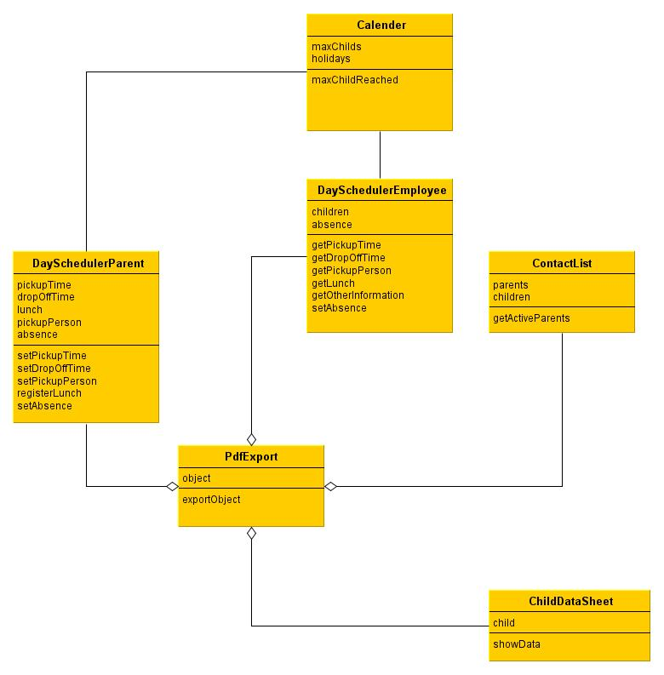 3.1 Klassendiagramm 1

Im zweiten Diagramm wird das Usermanagement in Zusammenhang mit den existierenden Benutzern dargestellt. Weiters kann dem Diagramm die konzeptionelle Beschreibung des Audit-Logs und des Aufgabenplaners entnommen werden.
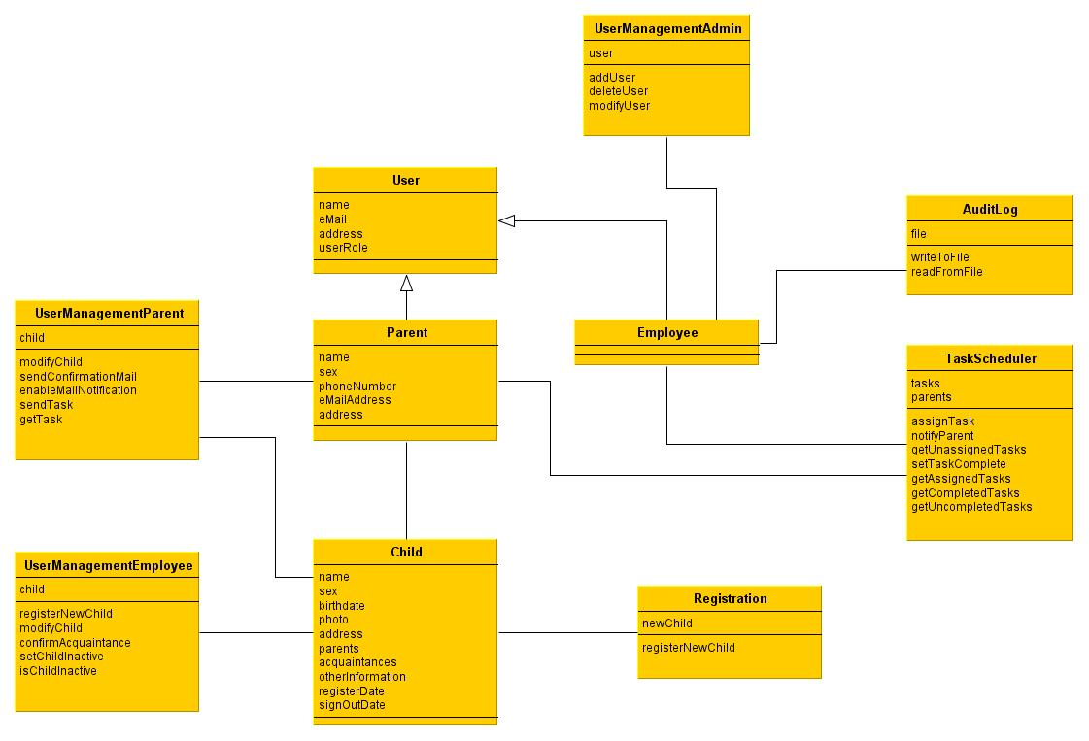Abbildung 3.2 Klassendiagramm 2

Möglichst unabhängig von anderen Klassen sollen diese zwei Module selbstständig ihre Funktionalität bereitstellen.
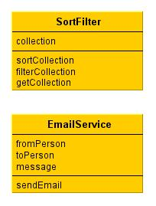Abbildung 3.3 Klassendiagramm 3

SW-Architektur

Komponentendiagramm
Im folgenden Diagramm werden die Hauptkomponenten der Software, in Verbindung mit den fachlichen Klassendiagrammen, beschrieben.

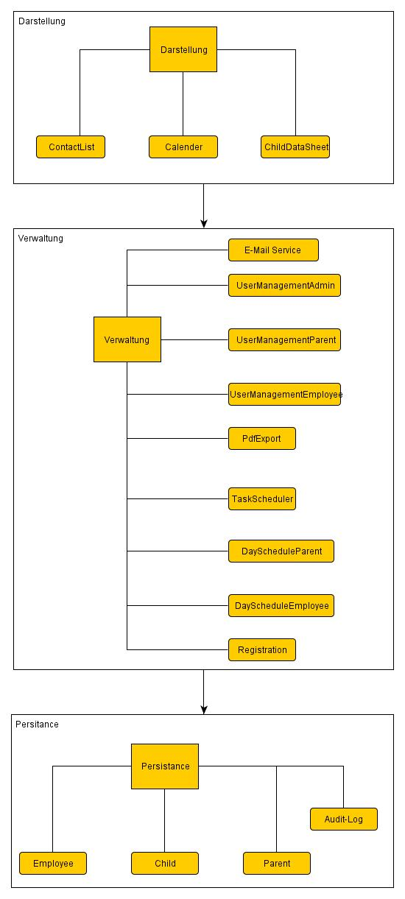Abbildung 4.1 Komponentendiagram

Beschreibung der ausgewählten Technologien
Spring
Spring ist ein quelloffenes Applikationsframework, das eine umfassende Infrastruktur zur Verfügung stellt und das Entwickeln von Java Applikationen erleichtert. Das Hauptziel dieses Frameworks ist es Abhängigkeiten im Code zu reduzieren.

JSF
JavaServer Faces ist ein Framework-Standard, welcher in Webapplikationen für die Entwicklung von grafischen Benutzeroberflächen verwendet wird.

JPA
JPA bezeichnet die Java Persistence API. Sie vereinfacht die Zuordnung und die Übertragung von Objekten zu Datenbankeinträgen.

Tomcat
Tomcat ist ein Open-Source-Webserver. Er implementiert die Spezifikation für Java Servlets und JavaServer Pages.

Primefaces
PrimeFaces ist eine Open-Source Bibliothek mit User-Interface Komponenten. Diese können für Anwendungen, welche auf JavaServer Faces basieren verwendet werden.

H2 in-Memory Database
H2 ist ein relationales Datenbankmanagement-System, das in Java Anwendungen eingebettet werden kann.

GUI Prototyp

Aufgabenplaner – Ansicht Eltern
Der Aufgabenplaner für die Eltern zeigt die zugeteilten Aufgaben der Eltern an.
Abbildung 5.1 Aufgabenplaner – Ansicht Eltern

Aufgabenplaner – Ansicht Mitarbeiter
Mitarbeiter können hier Aufgaben erstellen. Hierzu müssen sie sämtliche Informationen eingeben.
Beim Klick auf das Feld “Deadline” wird ein Kalender eingeblendet.
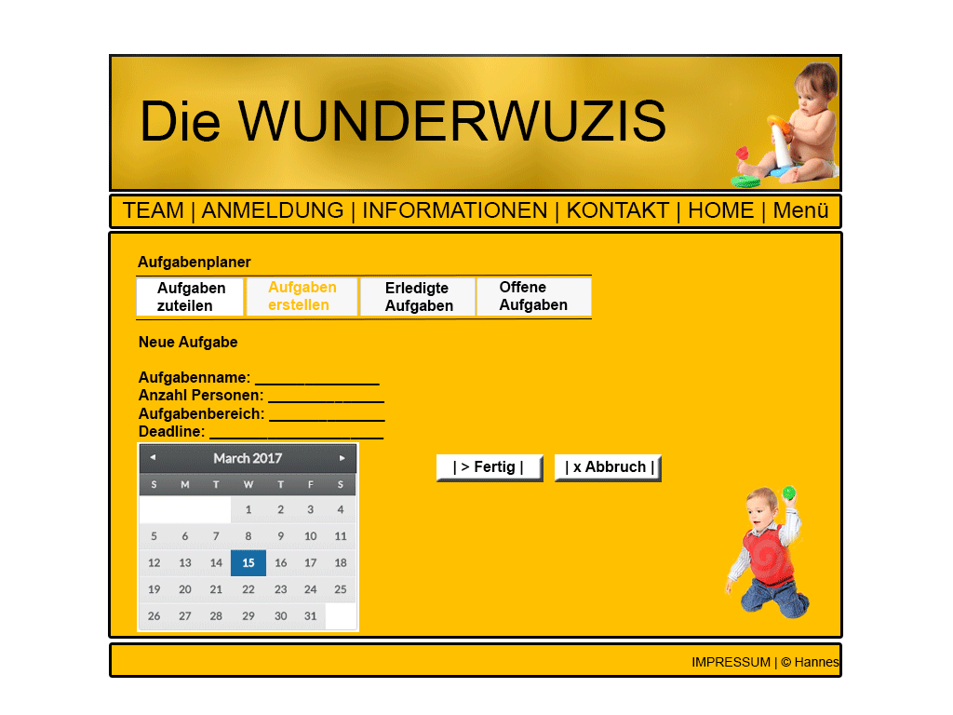Abbildung 5.2 Aufgabenplaner: Aufgaben erstellen

Aufgabenplaner – Ansicht Mitarbeiter
Die erstellten Aufgaben müssen dann Eltern zugewiesen werden.
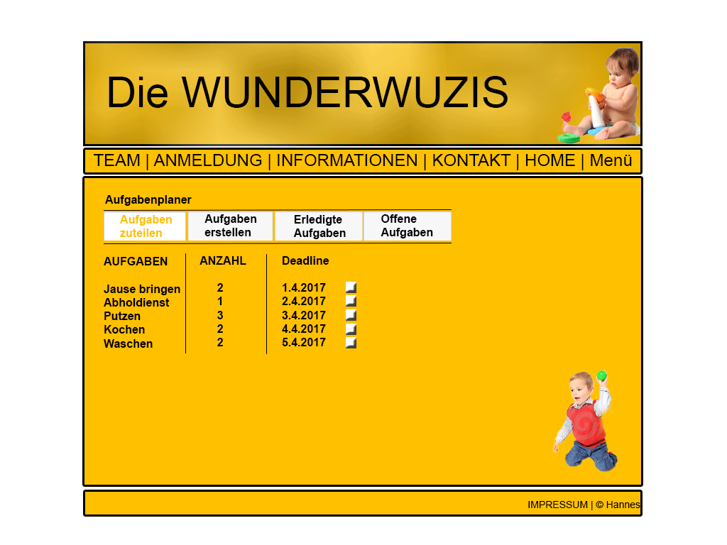Abbildung 5.3 Aufgabenplaner: Aufgaben zuteilen
Beim Klick auf den Button erscheint dann ein Fenster, in dem Eltern gesucht und ausgewählt werden können.
Abbildung 5.4 Aufgabenplaner: Aufgaben zuteilen Popup-Fenster

Benutzerverwaltung
Die Benutzerverwaltung bietet einen Überblick über alle registrierten Benutzer mit den wichtigsten Informationen, wie Name, Telefonnummer und E-Mail.
Auf dieser Seite haben der Admin und die Verwalter der Kinderkrippe die Möglichkeit neue Benutzer anzulegen, sowie zu löschen. Weiters lassen sich die Daten eines jeden registrierten Benutzers bearbeiten.
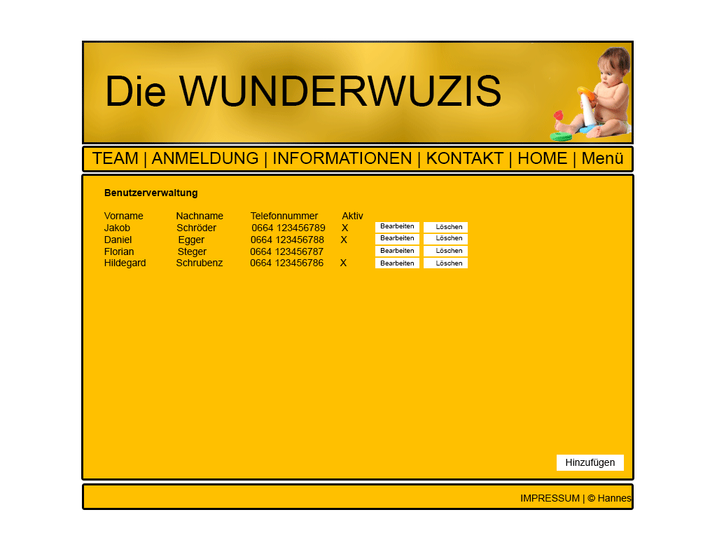Abbildung 5.5 Benutzerverwaltung

Tagesplaner
Der Tagesplan liefert alle wichtigen Informationen und Ereignisse, welche am ausgewählten Tag stattfinden. So haben die Verwalter der Kinderkrippe einen übersichtlichen und geordneten Überblick über Kinder, welche Mittagsessen erhalten, die Abholzeiten der Kinder, sowie optionale Hinweise und eventuelle Geburtstage.
Die Tagesauswahl wird über einen Kalender realisiert, welcher die Handhabung sehr einfach gestaltet. Weiters lassen sich sowohl Wochenpläne, Monatspläne als auch Jahrespläne anzeigen. Diese enthalten jedoch nur die wichtigsten Informationen, welche dem Benutzer einen allgemeinen Überblick liefern.
Durch den Button „Als PDF exportieren“ ist es möglich, die momentan angezeigten Informationen schnell und einfach als PDF zu speichern.
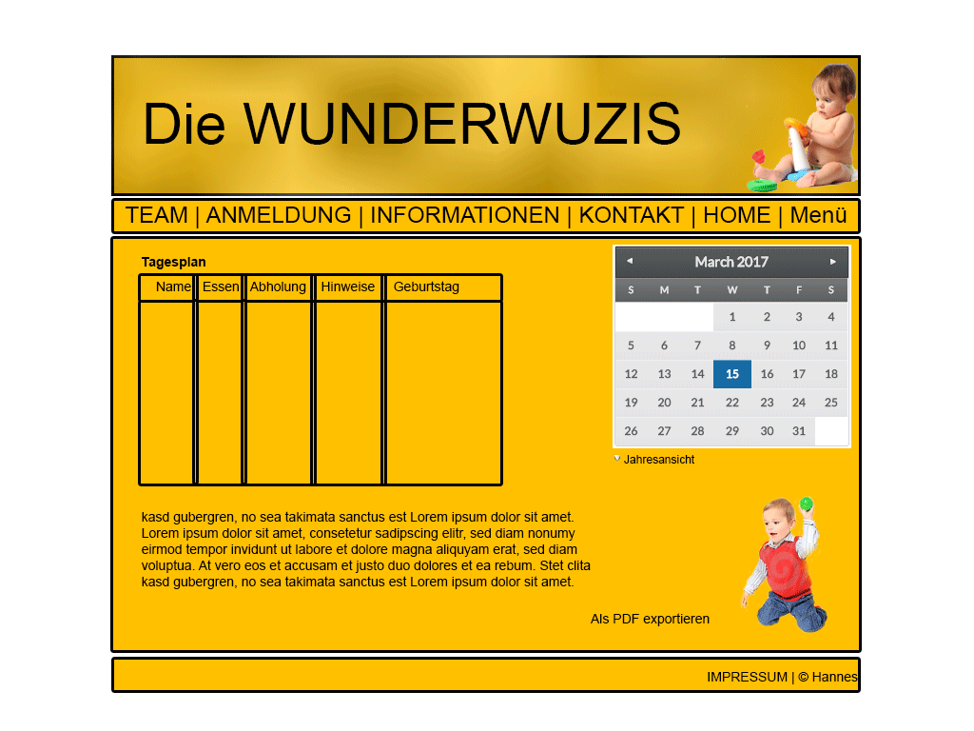Abbildung 5.6 Tagesplaner: Ansicht Mitarbeiter

Ansicht Eltern
Eltern können ihre Kinder für jeden Tag an- und abmelden und jeweils angeben ob das Essen gebucht
werden soll oder nicht.
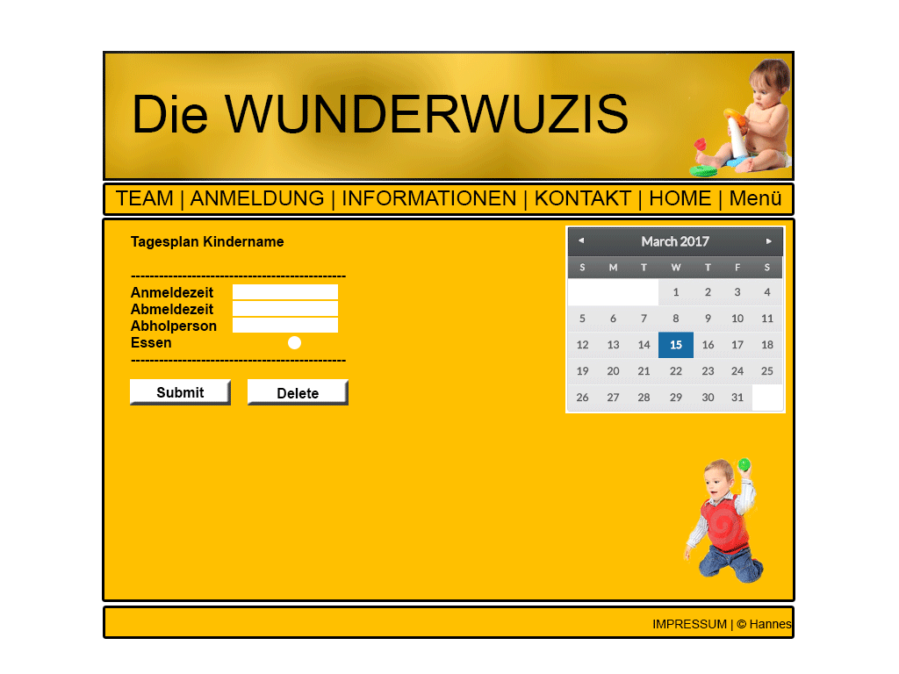Abbildung 5.7 Tagesplaner: Ansicht Eltern

Kontaktliste
Für die Mitarbeiter steht eine Kontaktliste bereit, in der alle Kontaktpersonen der Kinder angezeigt werden. Es besteht die Möglichkeit nach Kindernamen zu suchen und zu filtern.
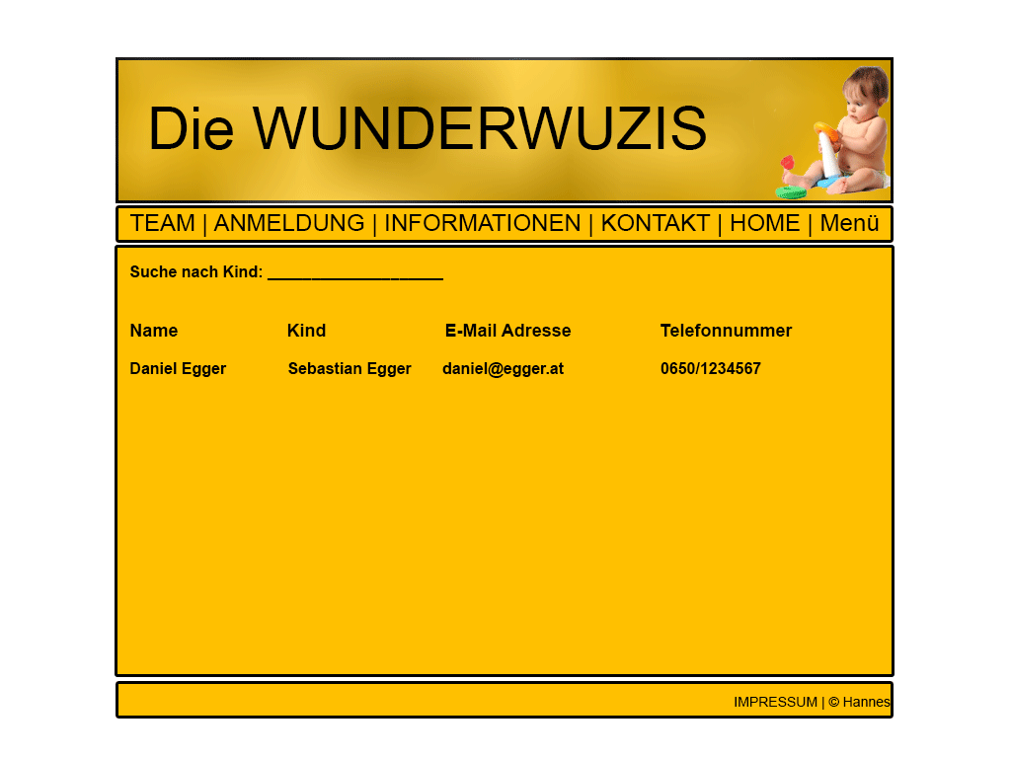Abbildung 5.8 Kontaktliste

Kinderstammblatt
Für jedes angemeldete Kind wird ein Stammblatt erzeugt. Darin befinden sich alle Informationen über das Kind, sowie dessen Eltern und Bezugspersonen. Die Daten im Stammblatt können sowohl von den Verwaltern der Kinderkrippe, als auch von den Eltern des Kindes bearbeitet werden.
Abbildung 5.9 Kinderstammblatt

Hauptseite
Die Startseite bietet allgemeine Informationen zur Kinderkrippe, wodurch sich Gast-Besucher einen schnellen Überblick verschaffen können. Bereits registrierte Benutzer haben die Möglichkeit sich über die Startseite anzumelden, um auf weitere Features Zugriff zu haben.
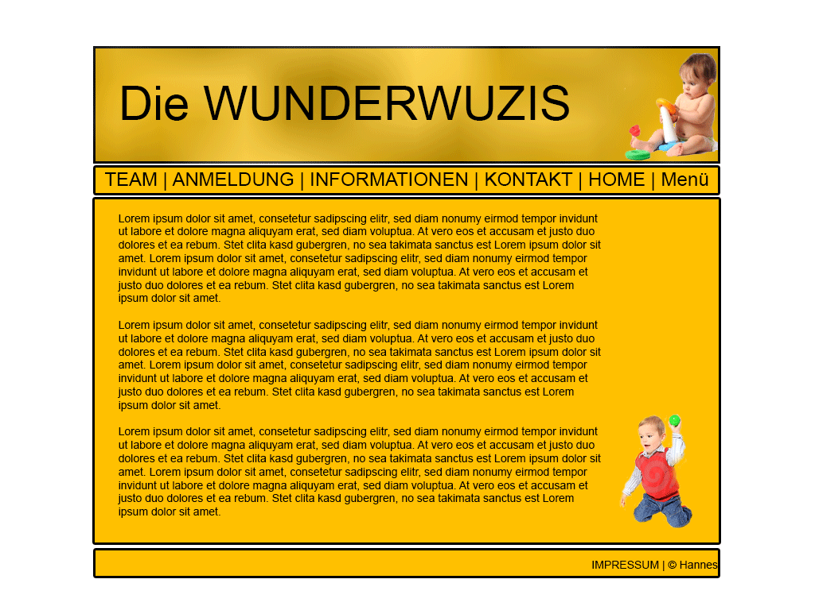Abbildung 5.10 Hauptseite

Projektplan

Aufteilung der Verantwortlichkeiten im Team

Ahmet
- Sortier- und Filter-Möglichkeit
  - Sortieren einer Collection
  - Filtern einer Collection
- Verteilung von Aufgaben an die Eltern
  - Erstellung von Tasks
  - Zuweisung von Tasks
  - Ausgabe von Tasks
- Kalender
  - Ferienzeit und Feiertage
  - Überbelegung/Maximal-Belegung

Stefan
- Anmeldung
  - Anmeldung von Kind
  - Anmeldung von Eltern (Account)
- Abmeldung
  - Überschreitung Abmeldedatum
  - Handhabung von inaktiven Benutzern
- Kinder-Stammblatt
  - Anzeigen von Daten
  - Bearbeiten von Daten
- Kontaktliste
  - Anzeigen von Daten
  - Aufbereitung für PDF-Export
- Anlegen von Entitäten
  - Kind
  - Eltern
  - Employee
  - Task
  - Day
  - User (Admin)

Daniel
- E-Mail-Service
  - Aufbereitung der Nachricht
  - Versand der Nachricht
- Tagesplaner
  - Tages-Ansicht
  - Wochen-Ansicht
  - Monats-Ansicht
  - Jahres-Ansicht
  - Eltern
    - Wochenplan für Anmeldung
    - Wochenplan für Essen
    - Bekanntgabe von Abwesenheit (bis zu einem gewissen Zeitpunkt)
  - Employee
    - Anzeige der Daten
  - Aufbereitung für PDF-Export

Fabian
- PDF-Export
- Tagesplaner
  - Tages-Ansicht
  - Wochen-Ansicht
  - Monats-Ansicht
  - Jahres-Ansicht
  - Eltern
    - Wochenplan für Anmeldung
    - Wochenplan für Essen
    - Bekanntgabe von Abwesenheit (bis zu einem gewissen Zeitpunkt)
  - Employee
    - Anzeige der Daten
  - Aufbereitung für PDF-Export

Sebastian
- Audit-Log
  - Schreiben von Ereignissen in eine Datei
  - Anzeige des Logs
- Benutzerverwaltung
  - Hinzufügen von Kinderkrippen-Personal / Admin
  - Hinzufügen von Bezugsperson durch Kinderkrippen-Personal
  - E-Mail mit Zugangsdaten für neue Eltern
  - E-Mail-Benachrichtigungen an/ausschalten

Optionale Aufgaben
- Bildergalerie
- Öffentliches Messageboard
- Nachrichtensystem
- Check-In/Check-Out Terminal
- Bekanntgabe abweichender Bring- und Abholzeiten

Grober Zeitplan mit Meilensteinen

Meilenstein 1
  - Sortieren einer Collection
  - Anlegen von Entitäten
  - Anmeldung von Eltern (Account)
  - E-Mail-Service: Aufbereitung der Nachricht
  - Erstellung von Tasks
  - Hinzufügen von Kinderkrippen-Personal / Admin

Meilenstein 2
  - Anmeldung von Kind
  - PDF-Export
  - Kinder-Stammblatt: Anzeigen von Daten
  - Kontaktliste: Anzeigen von Daten
  - Tages-Ansicht
  - Tagesplaner: Employee : Anzeige der Daten
  - Zuweisung von Tasks

Meilenstein 3
  - Kontaktliste: Aufbereitung für PDF-Export
  - Kinder-Stammblatt: Bearbeiten von Daten
  - Tagesplaner: Aufbereitung für PDF-Export
  - Tagesplaner: Eltern: Wochenplan für Anmeldung
  - Filtern einer Collection
  - Ausgabe von Tasks
  - Ferienzeit und Feiertage
  - Hinzufügen von Bezugsperson durch Kinderkrippen-Personal
  - Schreiben von Ereignissen in eine Datei

Meilenstein 4
  - Bekanntgabe von Abwesenheit (bis zu einem gewissen Zeitpunkt)
  - Wochen-Ansicht
  - Überschreitung Abmeldedatum
  - Tagesplaner: Eltern: Wochenplan für Essen
  - E-Mail-Service: Versand der Nachricht
  - Überbelegung/Maximal-Belegung
  - Anzeige des Logs

Meilenstein 5
  - Monats-Ansicht
  - Jahres-Ansicht
  - Handhabung von inaktiven Benutzern
  - E-Mail mit Zugangsdaten für neue Eltern
  - E-Mail-Benachrichtigungen an/ausschalten

Meilenstein 6
  - Testphase
  - Zusatzfeatures

